关于吉林省国防科技体育比赛（吉林站）
暨吉林市科技体育比赛活动的通知

各县（市）区教育局，市教育局直属各学校：
为贯彻落实教育部、国家体育总局、科技部《关于开展创建全国科技科技体育传统校（试点校）工作的通知》（[2011]221号）和吉林省教育厅等七部门联发《关于举办全国航空模型公开赛（吉林站）暨吉林省第七省国防科技体育锦标赛等活动》（吉教体字[2013]2号）文件精神，广泛开展科技体育活动，提升素质教育，丰富学生课外活动，培养中小学生的创新精神和动手实践能力。经市教育局研究，定于2013年10月19至20日在东北电力大学举办吉林市科技体育比赛活动，请各单位积极筹备，精心组织，按时参加。

附件：1、吉林市科技体育比赛活动组织机构
2、吉林市科技体育比赛规则
3、吉林市科技体育比赛规则

吉林市教育局
2013年9月10日

附件1
吉林市科技体育比赛组织机构

名誉主任：
吉林市教育局局长 陈 雁
吉林省教育厅体卫艺处处长 刘 强
东北电力大学团委书记 戴 可
主 任：
吉林市教育局副局长 韩 非
副 主 任：
吉林市校外教育指导中心主任 宋 彬
东北电力大学团委副书记 张 晓
执行主任：
吉林市校外教育指导中心副主任 刘 欣
秘 书 长：
吉林校外教育指导中心科长 陆晓龙
技术代表：
中国航空运动协会技术代表 陈洪升
仲裁主任：
吉林校外教育指导中心 刘峻岩
司 库：
朱振栋 唐 晶 张慧达
裁 判 长：赵清文
工作人员：若干名
附件2
吉林市首届科技体育比赛规程

一、参赛对象
全市中小学校学生（含中职学校）。
二、比赛时间
2013年10月19－20日上午8时。
三、比赛地点
东北电力大学。
三、竞赛主题
放飞梦想·飞向蓝天。
四、比赛项目
1、橡筋动力模型飞机留空赛（团体）；
2、橡筋动力直升机留空赛；
3、电动风力车车辆模型竞速赛（团体）；
4、水陆两栖直陆道航行竞速赛；
5、气动模型火箭50米打靶计分赛；
6、纸飞机直线距离赛（团体）；
7、遥控直升机任务飞行。
五、参赛办法
比赛设小学组、初中组、高中组；纸飞机设男女组。学生自愿报名参赛，每个学生限报二项，每个学校报名人数不限，参加团体项目的人员事先指定，团体以外人员参赛只计个人项目。
六、奖励办法
1、团体奖励办法
团体按三个单项团体名次之和计算。
2、个人奖励办法
个人项目各项取前八名，分设一、二、三等奖。参赛不足8人的，减1录取，单项只有1人报名为表演奖。
3、比赛设优秀组织奖，优秀辅导员奖。
七、注意事项
1.参赛队员统一着装本校校服，比赛时辅导教师可以进入场地，但不能动手操作，可以口头指导。
2.大赛设仲裁委员会，参赛顺序赛前由运动员抽签决定。
3.参赛队员、辅导教师要遵守纪律，无理取闹，弄虚作假的代表队或队员，取消比赛资格，若对裁判工作有异议，有权通过领队以口头或书面形式向仲裁委员会提出。
4.比赛开始前15分钟静场、静空，同时开始检录，三次点名不到者，该轮比赛作弃权处理。
5.要求各参赛学校充分发挥科技辅导教师的作用，做好组织和竞赛工作。
报名邮箱 ：jlzzd383@126.com，jlmx@jlmodel.com
联系人:朱老师 13630632718
比赛器材联系电话： 13504777738 qq:626494503
联系人：陈老师
报名截止日期 2013年10月14日
附件3
吉林市首届科技体育比赛规则

一、橡筋动力滑翔机飞机留空赛（团体）
1、器材：采用国家体育总局指定竞赛器材。
2、留空时间项目：允许手上起飞。自模型离手开始计时，模型着陆停止前进终止计时。每轮比赛时间5分钟，满10秒为正式飞行。
二、橡筋动力直升机留空赛
1、器材：采用国家体育总局指定竞赛器材。
2、 留空时间项目：允许手上起飞。自模型离手开始计时，模型着陆停止前进终止计时。每轮比赛时间5分钟，满10秒为正式飞行。
三、电动风力车车辆模型竞速赛（团体）
1、器材：采用国家体育总局指定竞赛器材。
2、竞赛车行驶区域为3×10米，取两轮时间成绩之少者，决定名次。
四、水陆两栖航行竞速赛
1、器材：采用国家体育总局指定竞赛器材。
2、竞赛船行驶区域为3×10米，取两轮时间成绩之少者，决定名次。
五、气动模型火箭50米打靶计分赛
1、定义：气动模型火箭是以压缩空气作动力的火箭模型。
2、技术要求：火箭模型用标准A4复印纸纸制作。运动员自己发射。发射时，压缩气瓶容积不大于2.5L.。
3、比赛场地：以靶心为圆心，半径为15米的圆（为有效得分区），起飞线距离靶心50米，发射装置整体位于起飞线后。
4、比赛时间：每轮比赛3分钟，由裁判员点名发令为准。
5、成绩评定：以模型火箭箭头落地点所在有效区域（见图）的标定分值为运动员该轮比赛成绩。如果压线，按高的标定分值计分。没有试飞。

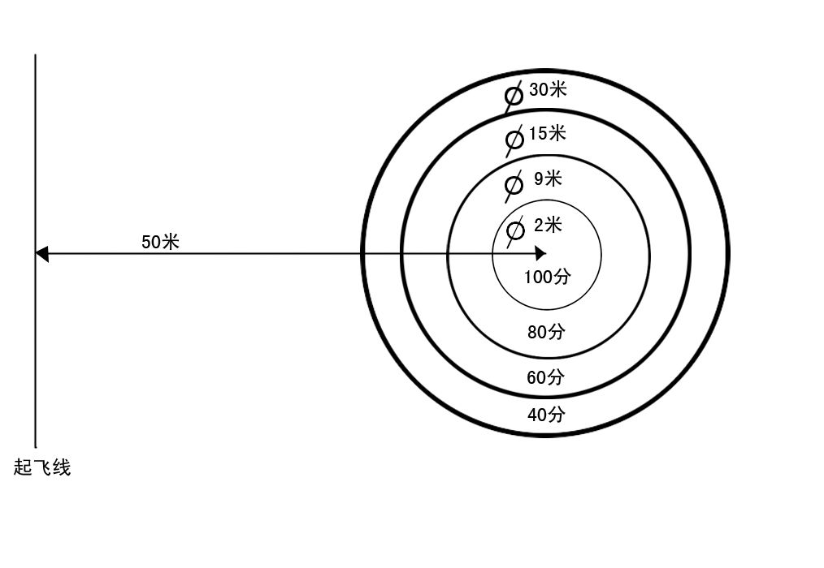
比赛进行两轮，以两轮成绩分值高者为比赛成绩，并确定名次。
六、纸飞机直线距离赛（团体）
1、器材：采用国家体育总局指定竞赛器材。
2、以飞机机头落地点到起始点距离为运动员该轮比赛成绩。比赛进行两轮，以两轮成绩最佳者为比赛成绩并确定名次。
七、遥控直升机任务飞行
1、器材：采用国家体育总局指定竞赛器材。
2、计分方法：
（1）起飞：模型自基地起飞，完成得20分。
（2）飞越高山：直升机飞越高2米宽1.5米的横杆得30分。
（3）着陆：直升机返回着陆区：
①着陆在直径25厘米的圆圈内得50分。
②着陆在直径60厘米的圆圈内得30分。
③着陆在圈外得10分，着陆压线按低分值计算。

